107年度公立國民中小學老舊廁所整修工程計畫(第二次)
花蓮縣明義國小明義樓東側廁所工程成果
壹、改造過程的理念與記錄
廁所是每個人每天都必須接觸的生活空間，清潔衛生是文明人的基本需求，【讓如廁成為享受】，營造環保節能又富有教育意義和美感的無障礙如廁空間，才是生活素質的提升，塑造友善校園文化環境。
本校目前所使用之校舍，為78年前後之建物，雖尚未到達規定之耐用年限，但在實際使用上，已出現損壞需維修之狀況；希望藉此次的老舊廁所整修工程，將目前在使用上所遇到的各種問題，作通盤性的處理與改善。
因此，在校長召集之下成立工作小組，經過多次研商，規劃校園整體廁所概念藍圖，並期透過計畫申請，達成下述之目標。
- 建立安全、衛生舒適、人體工學、平權隱私、永續發展的環保廁所。
- 培養如廁禮節，重視使用者權益，並落實於生活中。
- 結合美學教育，落實美學教育於課程，深化學生美感知能。
期待透過環境空間美學的營造，創造出充滿綠意、採光明亮、通風舒爽、清潔美觀之嶄新廁所為目標，以提供安全健康、溫馨舒適的如廁新樂園，創造優質學習環境。
●目標
一、落實環保節能：以好通風、好明亮、好節能為原則，配合未來鋼構屋頂設置，結合雨水回收系統規劃設計，以節能、低維護管理融入環境永續的概念，發揮環境教育功能。
二、結合藝文教育：注重改造細節，結合校景特色，以好設計、好創意、好美觀之原則，使用多元材質美化廁所，並將學校在地元素融入整體造型設計中，增加廁所之親和性及在地特色，同時透過造型巧思增加其活潑性；廁所內布置加入美學元素，輔以多元環境圖騰增加童趣及多元性，散發人文氣息與活潑感。
三、營造無障礙環境：維持好使用、好乾爽、好安全之原則，提高師生廁所使用率；並配合廁所美學空間規劃，以色塊區分不同性別廁所，增加辨識度，營造尊重之如廁環境。
●預期成效
一、空間設計：透過空氣對流和自然採光原理，使如廁空間通風明亮又節能，並打造排水良好、沒有異味、乾淨、舒爽、安全的如廁環境，促進學生身體健康，改善學校教育品質。
二、為引領學生了解愛物惜物之觀念，落實節能省水於生活教育中，將設計二元供水系統，以雨水回收沖廁為主，水電使用節能標章產品。
三、結合創意與人文進行環境空間改造，透過公共藝術、環境教育、生活美學，改善廁所之美化環境清潔、衛生與舒適，將如廁轉換成為如家般的享受，打造親和多元之美學廁所，讓廁所也是一座教育場所，營造溫馨之校園情境。
四、建置師生可以安心使用的無障礙安全如廁環境，培養親、師、生正確使用廁所的基本認知，並獲致教育性的功能，進而影響社會及家庭，以提升國民的生活品質，共同推廣優質的如廁文化。
五、結合課程主題
- 落實「衛生、安全、乾淨、永續」的如廁空間
- 環保廁所達到永續、節能之效
- 尊重如廁禮節，注重平權，師生具有相關知能與實踐力
- 校園處處有美學，讓廁所有家的感覺
貳、成果照片
改善前 | 改善中 | 改善後
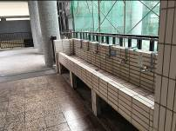 | 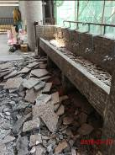 | 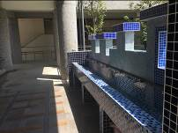
說明：廁所前洗手台的改善~符合鐵道文化意念
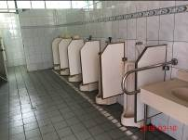 | 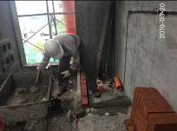 | 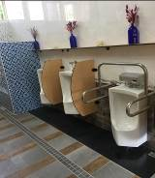
說明：廁所內部小便斗改善
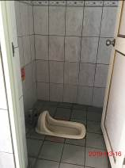 | 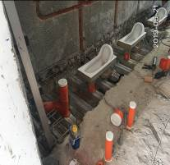 | 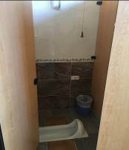
說明：蹲式馬桶隔間與改善
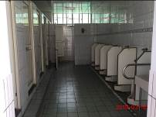 | 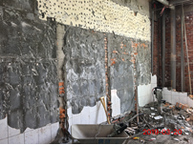 | 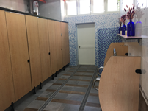
說明：廁所內部整體改善
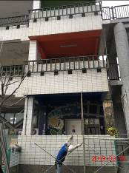 | 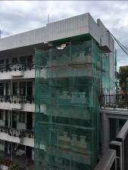 | 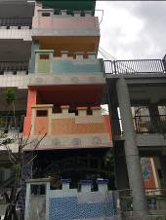
說明：廁所外觀符應鐵道文化概念課程之改善

